
Donghochinhhang.com
----------------------
Số 01/DHCH/08-2023
Cộng hòa xã hội chủ nghĩa Việt Nam
Độc lập – Tự do – Hạnh phúc
----------------------
Hà Nội ngày 27 tháng 08 năm 2023

DỰ THẢO

------------------------------
TRIỂN KHAI NHIỆM VỤ QUẢNG CÁO FACEBOOK
ĐỂ GIA TĂNG KHÁCH HÀNG MẠNG XÃ HỘI

Phần 1: Thông tin chung

1. Mục đích:

Để gia tăng khách hàng mạng xã hội, cụ thể là từ kênh Facebook, từ đó gia tăng doanh số từ nguồn này

Xây dựng các facebook, fanpage mới và chạy quảng cáo, để trở thành các facebook, fanpage vệ tinh của fanpage chính công ty

2. Tổng quan cách thức triển khai

- Tạo facebook cá nhân theo tên nhân viên, giao cho nhân viên đó để đăng bài. Đồng thời sẽ chạy quảng cáo marketplace từ các nick facebook cá nhân này.

- Từ các nick facebook cá nhân đó, sẽ tạo thành các trang fanpage cá nhân để đăng bài. Đồng thời sẽ chạy quảng cáo các dạng của facebook.

Như vậy các trang facebook cá nhân và trang fanpage cá nhân sẽ là những trang vệ tinh của công ty

Để không bị quét tài khoản khi lập, các nick facebook cá nhân sẽ do nhân viên tự tạo (tạo bằng điện thoại, không tạo bằng máy tính ở gian hàng) và tạo trang fanpage cá nhân (theo video hướng dẫn của Ngoãn). Sau đó nhân viên sẽ giao thông tin tài khoản cho Ngoãn để quản lý chung

Đối với trang facebook cá nhân: nhân viên sẽ quản lý

Đối với trang fanpage cá nhân: admin sẽ gồm nick mới lập của nhân viên, quản lý gian hàng, Ngoãn và sếp Hoàng.

3. Giới thiệu về các dạng quảng cáo sẽ chạy

3.1 Với nick facebook cá nhân sẽ chạy dạng Marketplace

a, Thông tin chung về dạng Marketplace

- Marketplace là hình thức quảng cáo FB cạnh tranh trực tiếp với GG shopping và các sàn thương mại rao vặt như chợ tốt, nhóm mua bán các địa phương…
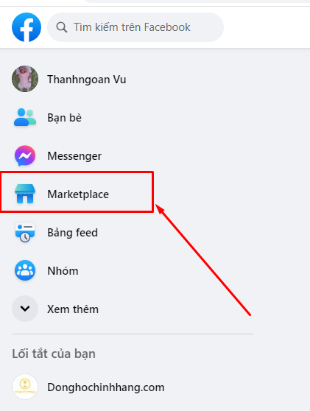
- Nó có khả năng gợi ý chính xác nhu cầu theo sở thích, mối quan tâm hiện tại dựa trên những dữ liệu Facebook thu nhập được từ hành vi của người dùng như nội dung trao đổi với bạn bè qua Messenger, comment, bài đăng hay các lượt like, xem, click, share, tìm kiếm mà người dùng thực hiện -> Nghĩa là KH có động thái like, chat liên quan đến từ khóa “đồng hồ” thì phần marketpace sẽ cập nhật hiển thị những bài bán hàng đồng hồ
- Một số ưu điểm khác như: lọc theo vị trí, người mua được trả giá, fb tự động nhắc khi người mua chưa trả lời, dễ dàng tương tác với người bán, dễ set quảng cáo -> Rất phù hợp với nhân viên, Nv chủ động set quảng cáo dc.
- Đối với tính năng trả giá của người mua

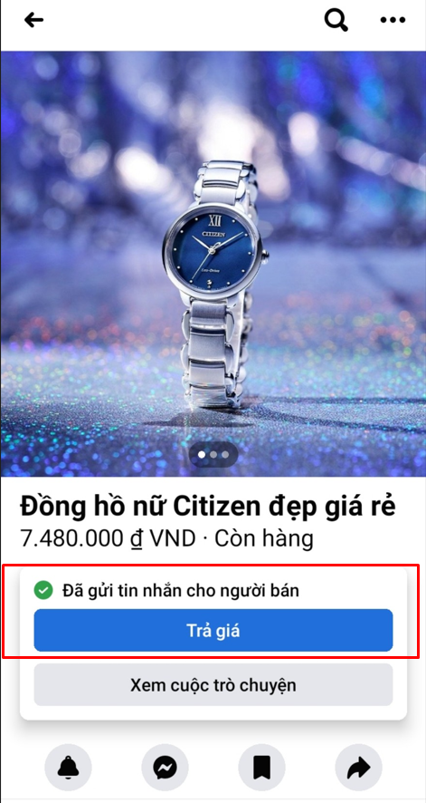 | 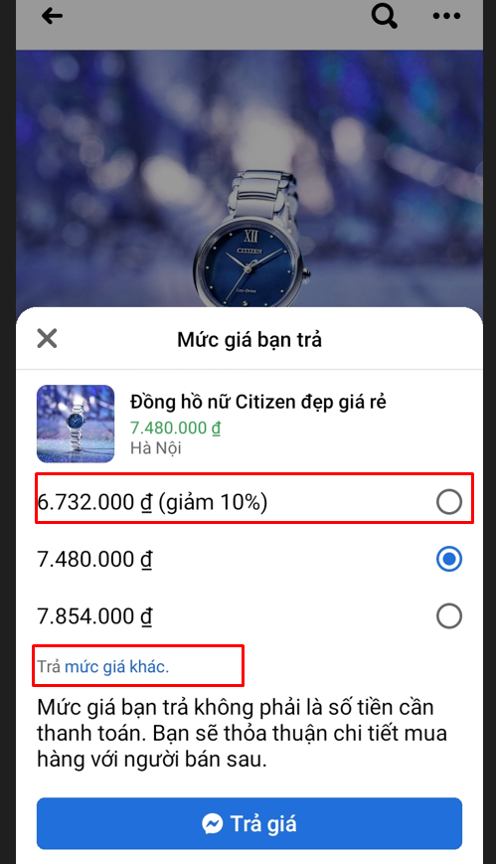

=> Để tối ưu trong phần này cần cho Nhân viên quyền chủ động ở mức giảm giá được áp dụng cho sản phẩm: Ví dụ là bằng với website or cao hơn website 1-2% or chủ động cho tặng gói bảo hiểm or chủ động giảm số tiền lẻ cho khách, miễn là NV có xin quản lý và báo lại vào nhóm.

- Ngoài ra còn có tính năng nhắc người mua vẫn chưa trả lời tin nhắn của ng bán -> Nhắc nhở ng mua nhớ đến sp (phần này khác với thông báo chưa đọc tin nhắn thông thường ở chỗ fb hiển thị hẳn chữ “bạn vẫn chưa trả lời:….”)
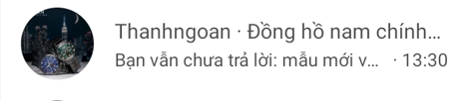

- Giao diện hiển thị
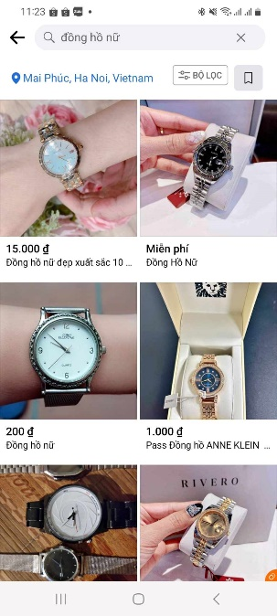 | 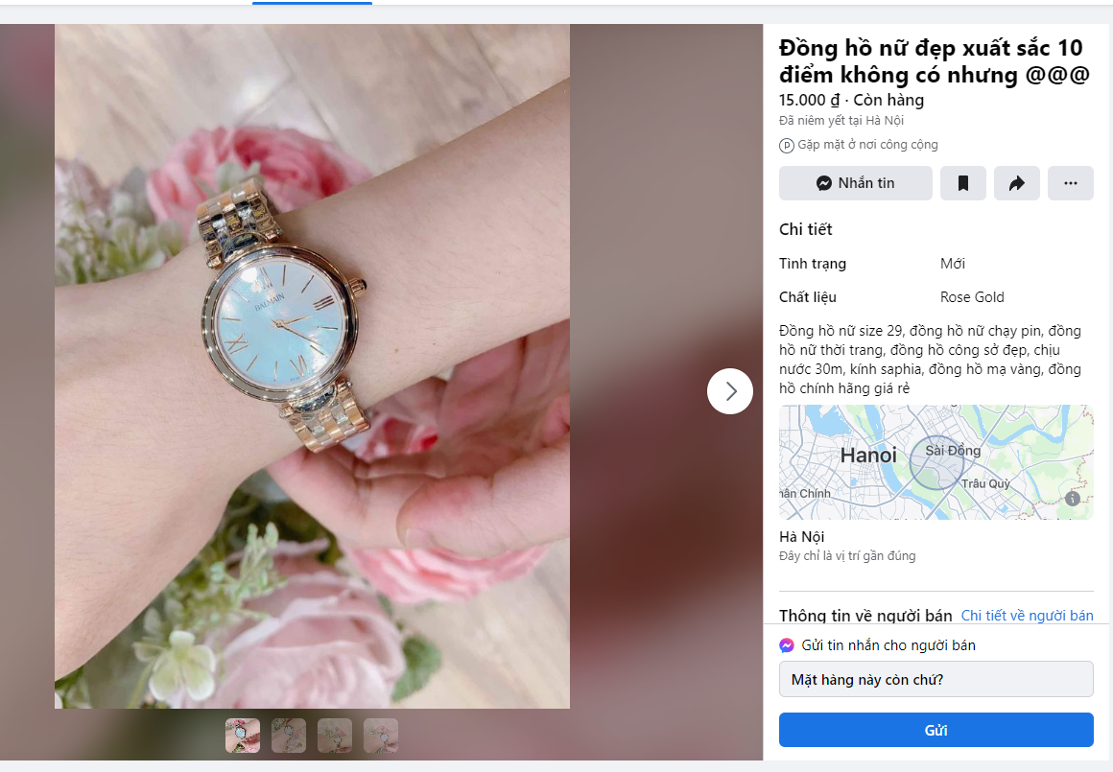
b, Chi tiết về bài quảng cáo Marketplace
- Chỉ chạy được dạng ảnh - Tối đa 10 ảnh (các dạng khác chạy trên fanpage)
- Bài qc sẽ hiển thị trong marketplace, tìm kiếm như bình thường
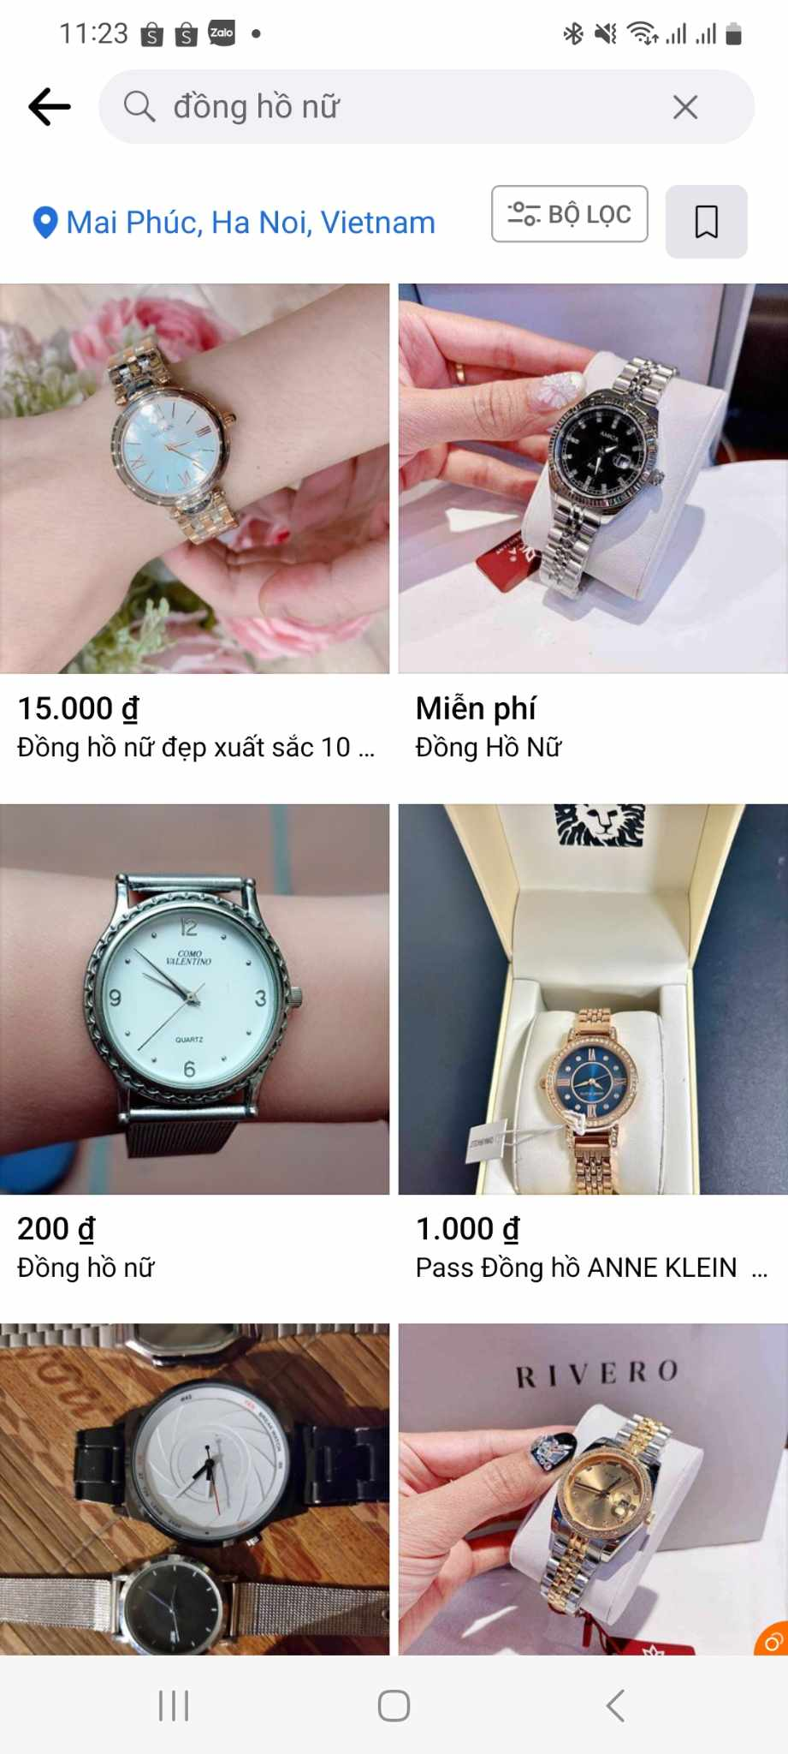
- Cách xem thông báo bài Marketplace:
Xem thông báo trên phần thông báo của fb như bình thường
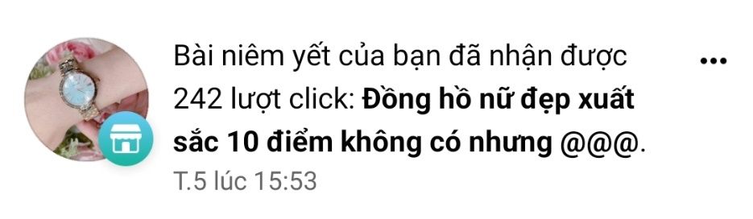
hoặc có thể vào phần Marketplace – những thông báo mới nhất sẽ hiển thị ngay ở đầu
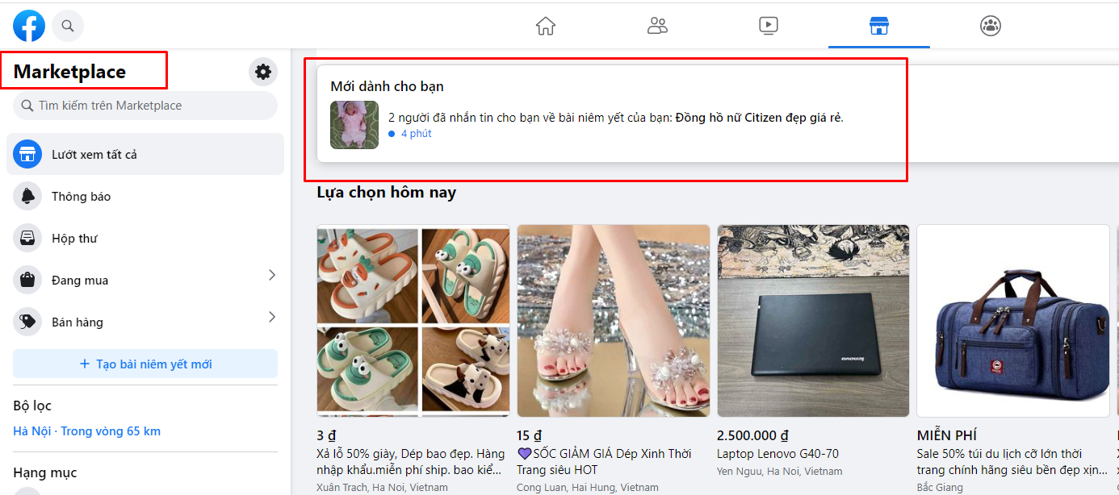
Khi có người nhắn tin, thông báo sẽ ở phần tin nhắn
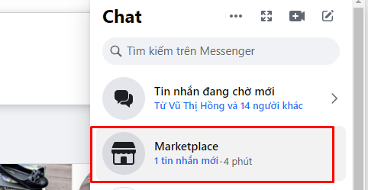
- Với người bán: dễ dàng kiểm soát tình trạng bài đăng
- Ngân sách chạy
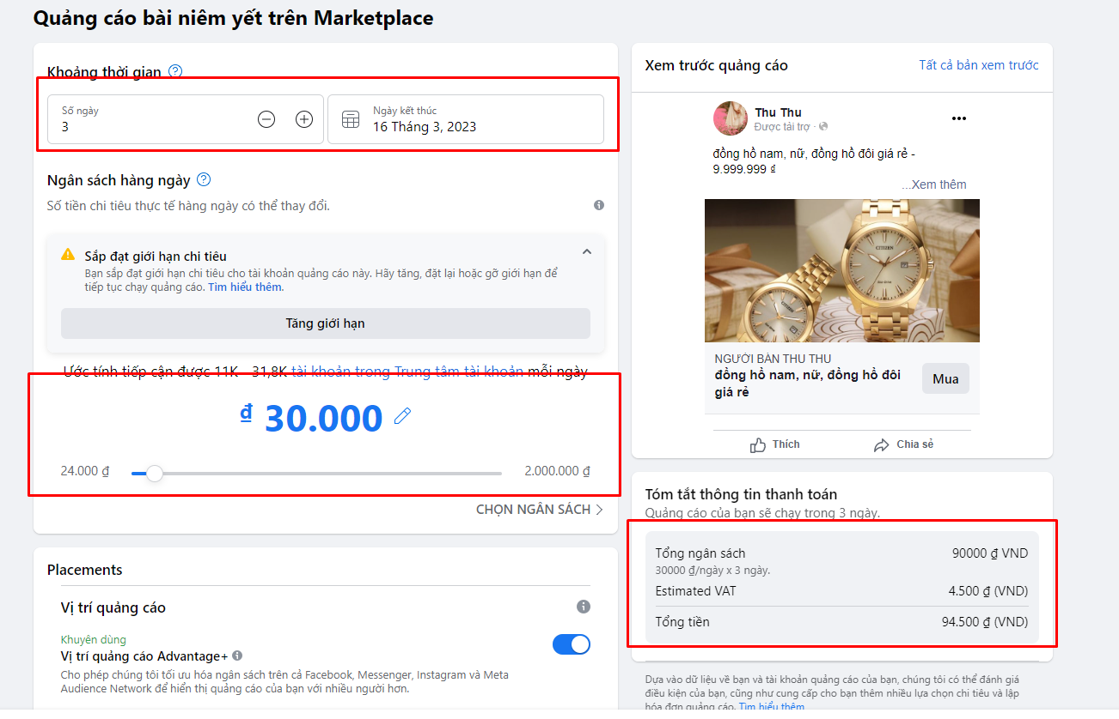

- Chọn ngày và ngân sách chủ động trong phần hướng dẫn của fb.
- Tối thiểu là 24k/ ngày (ngoài ra còn rất nhiều mức kinh phí khác để có thể chủ động lựa chọn). Nên chạy tối thiểu từ 10 ngày để có tương tác nhất định.

3.2 Với nick facebook cá nhân sẽ chạy dạng Marketplace
- Riêng với bài fanpage phần set sẽ do Ngoãn set vì liên quan đến nhiều yếu tố trong quá trình set
- Bài chạy fanpage sẽ chạy được nhiều dạng khác nhau và có thể chạy được những sản phẩm cao tiền
- Chọn 1 page cá nhân để ưu tiên chạy tăng like và mess: Page này sẽ chạy sản phẩm cao tiền. Cần chạy tăng like để page có uy tín hơn
- Các page còn lại chỉ cần chạy mess sản phẩm, ảnh bài dịch vụ…: để làm page vệ tinh. Phần này sẽ được nói chi tiết ở phần sau
- Ngân sách: đặc thù chạy page sẽ có nhiều dạng, tương tác cao hơn marketplace. Ngoài ra, với bên mình sẽ ưu tiên chạy dạng mess để thu về tin nhắn. Với dạng này CPC sẽ cao hơn các dạng khác -> Ngân sách chạy page cần cao hơn chạy marketplace. Giai đoạn đầu có thể để ngân sách thấp 100k/ngày, chạy tối thiểu 10 ngày (càng chạy CPC càng rẻ).

Phần 2: Triển khai chi tiết

2.1 Hướng xây dựng nick facebook cá nhân và fanpage cá nhân
# | Tên nick facebook cá nhân | Tên nick fanpage cá nhân | Nick dành cho ai? | Đánh giá cấp độ ưu tiên của nick | Định hướng sản phẩm đăng
1 |  | Chuyên đồng hồ Thụy Sĩ chính hãng | Trang C TTP  Diên Hồng ALB | Ưu tiên chính | Chủ đạo: Longines  Còn lại là tất cả các thg hiệu TS mình có
2 |  | Chuyên đồng hồ Citizen chính hãng | Phương Anh ALB | Ưu tiên thứ 2 nhưng để test vì có tên thg hiệu | Chủ đạo: Citizen
3 |  | Chuyên đồng hồ Nhật Bản chính hãng | Phương Anh ALB  Phương Phương ALC | Ưu tiên thứ 2 | Chủ đạo: Citizen
4 |  | Hà Huyền – Chuyên đồng hồ Thụy Sĩ chính hãng | Hà Huyền  Hoa  VCBT | Ưu tiên thứ 2 | Chủ đạo: Tissot  Còn lại là tất cả các thg hiệu TS mình có
5 |  | Quỳnh Nhung – Đồng hồ nam nữ chính hãng | Nhung TTP | Ưu tiên thứ 2 | Đan xen nam nữ phân khúc nào cũng được
6 |  | Sanbi Uyên – Đồng hồ thời trang chính hãng | Uyên | Ưu tiên thứ 2 | Chủ đạo: đồng hồ nữ, thấp tiền, thiên về kiểu dáng thời trang
7 |  | Chuyên đồng hồ chính hãng tại Hải  Phòng | Phương Phương | Ưu tiên chính | Tất cả sản phẩm tại HP

2.2 Hướng xây nick/ trang

A, Với nick facebook cá nhân

Nick này để chạy marketplace, vậy nên sẽ tập trung vào bài đăng market. Bài đăng new feed không cần nhiều

Quy định về số lượng bài đăng: 2 ngày/ 1 bài trong 1 tháng đầu tiên. Trong 1 tuần có ít nhất 1 bài đăng ở new feed. Các bài còn lại đăng ở marketplace. Các tháng sau 3 ngày/ bài và tập trung vào bài quảng cáo.

Sản phẩm đăng đảm bảo phù hợp định hướng trang ở mục 2.1 phần 2

B, Với nick fanpage cá nhân

Nick này để chạy các bài newfeed nên chỉ đăng bài ở newfeed, không đăng market

Quy định về số lượng bài đăng:

Ngoãn viết 1-2 bài/ 1 page/ 1 tuần

Nhân viên admin page viết 2 bài/ tuần. Page nào 2 NV thì đan xen nhau

Lịch đăng bài: người sau chỉ cần nhìn vào time đăng của người trước để giãn ra là được. (Thường là 2 ngày/ 1 bài)

Nội dung bài đăng: dù là fanpage nhưng là fanpage của cá nhân nên nội dung bài cũng nên thoải mái, không cần quá formal, cứng nhắc. Tùy theo định hướng page mà lựa chọn cách viết cho phù hợp. Ví dụ: Page “Chuyên đồng hồ Thụy Sĩ chính hãng” chủ đạo là Longines thì không nên viết theo văn phong trẻ quá. Nhưng page về CTZ, page thời trang… thì lại thoải mái trong việc sử dụng ngôn ngữ, theo trend.

C, Lưu ý chung về mặt nội dung bài đăng

Vì các bài sẽ được chạy quảng cáo nên cần lưu ý một số điểm sau:

Với các bài đăng fanpage cá nhân: không để link website. Với bài đăng facebook cá nhân có thể để link website nhưng nên hạn chế

Không dùng ảnh có logo thương hiệu một cách rõ ràng, ảnh có logo mờ, góc nghiêng thì được
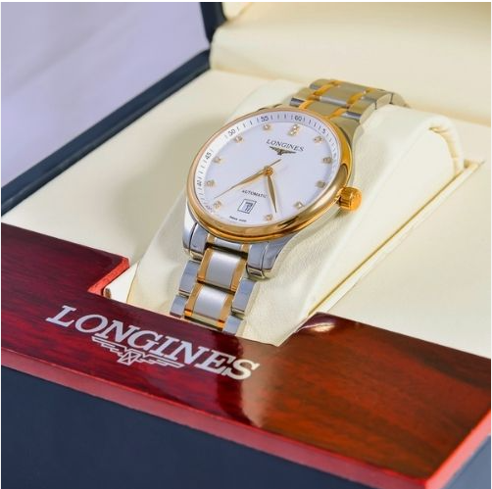 | 

Khi viết tên thương hiệu trong phần text, nên thêm các ký tự đặc biệt để tránh bị quét, hoặc viết theo dạng ký tự, font chữ đặc biệt

VD: Long.ines, Tis.sot, Long-ines, Citi.zen

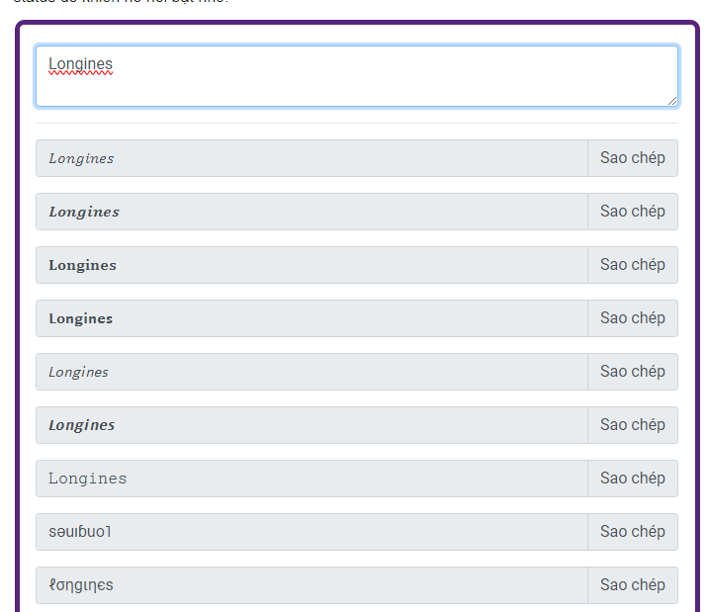

Link chèn ký tự, font chữ đặc biệt xem tại đây!

D, Chọn bài quảng cáo và setup quảng cáo

Thứ 3 hàng tuần chủ biên MXH sẽ chọn bài (ở cả nick cá nhân và nick fanpage đã đăng của tuần trước để chạy quảng cáo). Chủ biên MXH sẽ tổng hợp bài cần chạy vào file excel, ngân sách và gửi sếp Thúy Anh duyệt

Thứ 4 hàng tuần sẽ set quảng cáo (ko nên set đầu tuần, nên set từ thứ 4 để bài có dần reach và đến cuối tuần lượt tiếp cận sẽ nhiều hơn là đầu tuần)

Với bài quảng cáo marketplace facebook cá nhân: NV sẽ tự set bài theo hướng dẫn

Video hướng dẫn tại đây (đang trong quá trình hoàn thiện)

Với bài fanpage cá nhân: Ngoãn sẽ tự set dựa trên bài mà quản lý chọn

- Ngân sách bài tùy thời điểm và tùy nick, với marketplace cá nhân thì 70k/ngày, với fanpage 100k/ ngày

E, Giai đoạn triển khai chạy bài quảng cáo

Giai đoạn tạo nick

Đã tạo dc 7 nick của đơn vị AELB

Cần tạo tiếp nick của các đơn vị còn lại

Giai đoạn chạy thử nghiệm

Bài 1: Fanpage cá nhân

Từ 10h ngày 21/8 – 10h ngày 26/8 chạy thử nghiệm bài fanpage

Nội dung bài chạy tại đây!

Ngân sách: 500k/ 5 ngày

Trực page để trả lời: Ngoãn, c Linh, Hồng.

Kết quả:

Set bài được duyệt luôn, không gặp khó khăn gì (page mới, ko có thg hiệu, ko vi phạm chính sách..)

CPC mess: 64,000đ/lượt

Tương tác: tiếp cận 2755 tài khoản fb.

Ngày 21/8: 1 cuộc gọi điện hỏi đồng hồ 200k-300k; 1 khách chat tự động, 1 khách cmt hỏi giá, 1 khách chat hỏi đồng hồ nam

Ngày 22/8: 2 khách cmt: 1 khách hỏi địa chỉ qua xem trực tiếp; 1 khách cmt và ib hỏi đồng hồ nam dây da, size to. Khách này đã cho SDT chat zalo và đang tiếp tục CS

23/8: 2 khách cmt hỏi size mặt và tư vấn sp

Ngày 24/8: 1 khách cmt hỏi size

Ngày 25/8: 1 khách cmt hỏi giá

Tổng 10 khách cmt, nhắn tin, trong đó 1 khách cho SDT.

Chi tiết các cmt, ib tại đây: 2023-08-31 08-43-48.mp4

Bài 2: Facebook marketplace cá nhân

Từ 10h ngày 22/8 – 10h ngày 27/8 chạy thử nghiệm bài facebook marketplace

Nội dung bài chạy tại đây!

Ngân sách: 500k/ 5 ngày

Chạy trên nick cá nhân của c Linh

Kết quả:

Set bài đợi lâu, hơn 1 ngày mới được duyệt (tuy nhiên bài trc đó Ngoãn chạy marketplace thì dc duyệt luôn)

Tổng 696 clicks, 24 khách ib hỏi giá -> Khách không tiềm năng vì khách ko có tương tác ngc lại vs người bán.

Chi tiết các tương tác, chat tại đây: Bài cá nhân

Giai đoạn lên các bài viết cho nick, page

Thời gian bắt đầu lên bài: 11/9 – 17/9

Các nội dung lên bài, người lên bài: vui lòng xem mục A, B 2.2 phần 2 ở trên

Lên bài cho nick/ trang ở mục 2.1 phần 2 ở trên

Bắt đầu chạy quảng cáo

19/9 chủ biên MXH chốt bài sẽ chạy qc

20/9 NV set bài cá nhân, Ngoãn set bài fanpage theo list của chủ biên

Phần 3. Quy định về kiểm soát ngân sách và báo cáo kết quả

Dự kiến ngân sách tổng các loại hình, bài chạy
Ngày chạy | Ngân sách/ngày/bài | Chạy trên nick | Tên NV trực | Thương hiệu chạy | Kết quả mong muốn (dựa trên kqua bài demo)
20/9 – 01/10  12 ngày | 100,000/ngày/1 bài  Tổng ngân sách: 1,200,000đ | Fanpage: Chuyên đồng hồ Thụy Sĩ chính hãng | Trang C TTPL, Diên Hồng AELB | Longines | - 25 cmt/ib (CPC: 48k)  - 10 khách có tương tác lại với NV  - 2 khách để lại SDT
20/9 – 24/9  5 ngày | 100,000/ngày/1 bài  Tổng ngân sách: 500,000đ | Fanpage: Chuyên đồng hồ Citizen chính hãng | Phương Anh  AELB | Citizen | Mỗi bài:  - 10 cmt/ib (CPC: 50k)  - 5 khách có tương tác lại với NV  - 2 khách để lại SDT  - Doanh số: 2,000,000
20/9 – 24/9  5 ngày | 100,000/ngày/1 bài  Tổng ngân sách: 500,000đ | Fanpage:  Hà Huyền – Chuyên đồng hồ Thụy Sĩ chính hãng | Hà Huyền  Hoa  VCBT | Tissot

Bắt đầu sang giai đoạn chạy hết các page và chạy dài hạn
27/9 – 8/10  12 ngày | 35,000/ngày/1 bài  Tổng ngân sách: 420,000đ/ bài/page  2,940,000đ/ 7 page | Chạy 7 page như phần 2.1 ở trên  Page CTZ, thời trang chạy nhiều đồng hồ nữ cho dịp 20/10 |  |  | Mỗi bài:  - 10 cmt/ib (CPC: 45k)  - 5 khách có tương tác lại với NV  - 2 khách để lại SDT  - Doanh số: 2,000,000
11/10 – 22/10  12 ngày | 50,000/ngày/1 bài  Tổng ngân sách: 600,000đ/ bài/page  4,200,000đ/ 7 page |  |  |  | Mỗi bài:  - 15 cmt/ib (CPC: 40k)  - 10 khách có tương tác lại với NV  - 5 khách để lại SDT  - Doanh số: 3,000,000

Quy định, quy trình về kiểm soát ngân sách chạy

Sau khi xác định bài chạy, ngân sách chạy:

Với nick cá nhân: NV chạy sẽ lấy tiền từ quỹ gian hàng để set bài. Set xong chụp ảnh gửi báo cáo cho chủ biên MXH. Chủ biên sẽ tự quản lý dữ liệu để báo cáo công ty.

Với nick fanpage cá nhân: Ngoãn set và sẽ lấy tiền từ quỹ gian hàng. Qly GH sẽ chuyển tiền cho Ngoãn để set. Set xong Ngoãn chụp ảnh gửi cho chủ biên MXH. Chủ biên MXH sẽ tổng hợp để báo cáo cty

Khi chụp báo cáo ngân sách sẽ làm như sau:

Với fanpage: Chụp màn hình tại phần hóa đơn:

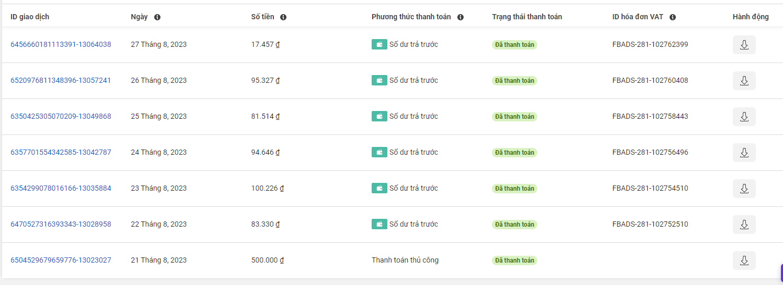

Với facebook cá nhân: chụp màn hình tại phần kết quả

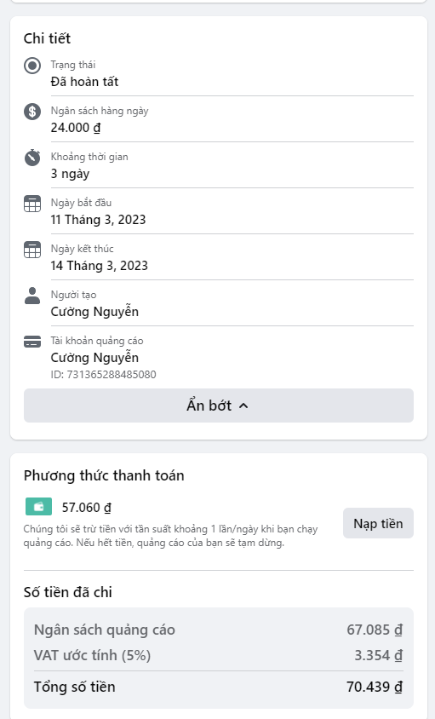

Báo cáo và kiểm tra

Nick/trang do nhân viên nào quản lý thì sẽ tạo link dữ liệu đã thực hiện giống như báo cáo bài chạy thử nghiệm ở trên

Các khách hàng này kể cả chưa cho sdt cũng sẽ đẩy thông tin lên web để quản lý. Phần nguồn khách sẽ cần tạo thêm 2 nguồn là “Facebook cá nhân”, “Fanpage cá nhân” để sau dễ thống kê

Cách thức báo cáo:

Khi có cuộc chat từ fanpage cá nhân: NV sẽ thực hiện như hiện tại, NV nhận thông tin cuộc nào thì báo vào nhóm MXH.

Khách chat tại facebook cá nhân marketplace: Chỉ cần tạo thông tin khách trên web với những khách có tương tác lại với NV (khách mà chat tự động, NV trả lời nhưng khách ko trả lời lại thì ko cần tạo thông tin trên web)

DLCS quay video và đăng vào phần mô tả tiến trình CS, tag chuyên gia của đơn vị, chủ biên MXH theo số lượng đã quy định của CD MXH

Kiểm tra:

Chuyên gia, chủ biên MXH kiểm tra về:

Thời gian trực trả lời chat có đảm bảo theo quy định ko

Chất lượng cuộc chat

2-3 ngày/ lần, Ngoãn sẽ ktra về ngân sách chạy, nếu thấy CPC cao hơn bthg thì sẽ sửa phần target qc. (Thường bên mình CPC 28-35k/mess. Mới chạy sẽ cao hơn, ngưỡng khoảng 50k-60k. Trong vòng 2 tháng đầu tiên, trên 60k tính là cao và cần điều chỉnh. Từ tháng thứ 3, trên 55k tính là cao và cần điều chỉnh)

Trên đây là dự thảo triển khai nhiệm vụ quảng cáo facebook để gia tăng khách hàng mạng xã hội. Mọi thông tin chi tiết vui lòng liên hệ Thanhngoan Vu hoặc Linh Nguyen để được giải đáp./.

